Краткосрочный проект «Лето в яркие краски одето» с детьми средней группы
Лето - яркая пора,
Любит лето детвора.
Летом солнечно, тепло,
Детям летом хорошо!
Нам ведь некогда скучать,
Можно целый день играть!
А какая красота - разноцветная пора!
Желтенькое солнышко на небе голубом,
Оранжевый цветочек на клумбе под окном.
А по зеленой травке,
Жучок наверх ползет
И красный сарафанчик
Подсказку нам дает!
По черненьким кружочкам,
Что на спине несет,
Коровушку буренушку
Любой ведь узнает.
От разноцветных бабочек,
В глазах пестрит у нас.
Порхают они, кружатся
И радуют ребят!
Пусть лето скоро кончится,
Но и в морозный день
Мы вспомним краски летние
И станет нам теплей!

Сущность проекта:
Все мероприятия, запланированные в реализации данного проекта, направлены на достижение цели - сохранить и укрепить психическое и физическое здоровье детей с учётом их индивидуальных особенностей, полностью удовлетворить потребности растущего организма в отдыхе, творческой деятельности и движении.
Участвуя в мероприятиях, дети смогут развивать свои двигательные умения и навыки, приобретут интерес к получению новых знаний об окружающей среде через беседы, сами смогут показать имеющиеся у них знания в процессе различных игр, и развлечений.
Детям предоставляется возможность, в доброжелательной непринуждённой обстановке, вступить в сотрудничество друг с другом и с воспитателем, а так же помогать, поддерживать и сопереживать.
Цели для педагога.
1. Полностью удовлетворить потребности растущего организма в отдыхе, творческой деятельности и движении.
2. Способствовать накоплению у детей представлений об окружающем мире (о предметном, социальном мире, мире природы).
3. Развивать способности детей в различных видах художественно - эстетической деятельности.
Цель для родителей: принимать активное участие в организации летней оздоровительной работы в детском саду.
Цель для детей: повышение эмоционально-положительного настроя с помощью организации тематических дней.
Задачи для детей:
1. Побуждать детей к осознанному отношению к своему здоровью.
2. Способствовать развитию двигательной активности, инициативы и сообразительности.
3. Способствовать накоплению у детей представлений об окружающем мире (о предметном, социальном мире, мире природы).
4. Воспитывать у детей позицию - быть помощниками природы, ее созидателями.
5. Развивать художественно - эстетические способности детей в различных видах деятельности.
Срок реализации: 1 неделя
Вид проекта: информационно-практикоориентированный с элементами творчества.
Участники проекта: дети средней группы, педагоги, родители.
План реализации.
Подготовительный этап включает в себя:
1. Подбор необходимой литературы по теме.
2. Подбор различных игр и упражнений.
3. Информирование родителей о реализации проекта.
4. Разработка плана проекта.
Основной этап реализует темы дней:
1 «Мастерская опытов»;
2 «Лето и витамины»;
3 «Я и лето»;
4 «Лето- это красота»;
5 «Вот оно какое наше лето»».
Заключительный этап состоит в создании презентации «Лето в яркие краски одето!»

План первого дня реализации проекта.
«Мастерская опытов» включает в себя:

1. Беседа «Песочная страна-страна чудес»
«Где используют песок?» Цель: Развитие познавательной активности в процессе знакомства со свойствами песка, развитие познавательной активности в процессе экспериментирования.
2. Наблюдения за изменением свойств песка под воздействием солнца. Предложить положить немного мокрого песка на солнечное место и посмотреть, что произойдет.
Опыт «Песок и солнце».Цель: развивать наблюдательность, интерес к опытам.
3. Опыты: «Песок сухой и мокрый», «Солнце и песок», «Раскрасим воду в разный цвет». Цель: расширять представления детей о свойствах песка, воды; развивать наблюдательность; развивать конструктивные умения; активизировать речь детей.
4. П/и: «Найди где спрятано», «Достань кольцо», «Найди свой цвет», «У медведя во бору». Цель: развивать ловкость, координацию движений, развивать способность к саморегуляции.
5. Игры с песком и водой. Цель: побуждать детей применять знания о свойствах сухого и мокрого песка при создании построек из песка; в процессе игры называть и уточнять свойства песка.
6. Взаимодействие с семьями воспитанников. Памятка «Игры с песком».

План второго дня реализации проекта.
«Лето и витамины» включает в себя:

1. Беседа «Что мы знаем об овощах и фруктах?»Цель: активизировать знания детей о пользе овощей и фруктов; формировать навыки здорового образа жизни.
2. Лепка «Весёлый огород». Цель: закреплять навыки работы с пластилином, раскатывать, оттягивать. Развивать мелкую моторику рук.
3. Игры: ««Узнай по описанию». Цель: закреплять умение на ощупь определять предмет (из игры «Овощи и фрукты»); называть их.
4. П/игры, игры-эстафеты «Собери урожай», «Перенеси картошку». Цель: развивать ловкость, умение маневрировать, избегать столкновения; побуждать детей действовать в команде.
5. С/р игры: «Магазин «Овощи-фрукты». Цель: совершенствовать умение детей объединяться в игре, распределять роли, поступать в соответствии с общим игровым замыслом; способствовать сплочению детского коллектива.
6. Ухаживание за огородом. Цель: поощрять стремление детей ухаживать за нашим огородом, поливать его; закреплять знания детей о необходимости воды для роста растений.
7. Взаимодействие с семьями воспитанников. Буклет «Витамины – источник здоровья!» - осуществлять просвещение родителей по вопросам здорового питания .

План третьего дня реализации проекта.
«Я и лето» включает в себя:

1. Беседа о воздухе и его свойствах. Цель: формировать представления детей о том, что воздух – это то, чем мы дышим. Он бывает чистым и загрязненным, ароматным и без запаха.
2. Игры мячом: «Прокати обруч», «Мой весёлый, звонкий мяч», «Попади в обруч». Цель: развивать ловкость, внимание, глазомер; способствовать формированию доброжелательных взаимоотношений в детском коллективе; развивать уверенность в собственных силах.
3. Чтение художественной литературы: А. Барто «Прогулка», С. Михалков «Прививка». Цель: продолжить работу по формированию интереса к художественной литературе, чтению.
4. С/р игра «Поликлиника». Цель: побуждать детей творчески использовать в игре знания об окружающей жизни; преобразовывать и использовать их в соответствии с сюжетом.
5. Рисование мелками разноцветных мячей. Цель: развивать творчество детей, умение рисовать предметы округлой формы.
6. Опыт «Поймай воздух». Предложить детям поймать воздух, как можно его поймать? Рассмотреть воздух в пакете: какого цвета, запаха? Цель: развивать наблюдательность, любознательность.
7. Взаимодействие с семьями воспитанников. Памятка «Польза прогулок на свежем воздухе». Предложить принести фотографии детей для стенда «Как я провел лето».

План четвертого дня реализации проекта.
«Лето – это красота» включает в себя:

1. Беседа «Наши маленькие соседи» (насекомые). Цель: продолжать знакомить детей с наиболее часто встречающимися насекомыми (бабочки, божьи коровки, муравьи и др., их образом жизни, условиями для жизни. Полюбоваться красотой бабочек, стараниями муравьев, пользой божьей коровки. Воспитывать желание не обижать наших маленьких друзей.
2. Рисование «Насекомые». Цель: предложить детям раскрасить силуэт любого насекомого; упражнять в умении закрашивать не заходя за контур.
3. П/и: «Море волнуется», «Кто быстрее до флажка». Цель: способствовать укреплению детского организма; развивать ловкость, смекалку.
4. Игры с воздушными и мыльными шарами. Цель: способствовать профилактике нервного напряжения; вызвать у детей чувство радости и веселья.
5. Наблюдение за муравьями. Отметить, что муравьи – маленькие труженики, беспрестанно снуют и каждый, что-то несет, они дружные ребята. За это их все уважают и мы не будем им мешать. Цель: развивать любознательность детей, интерес к жизни насекомых; воспитывать желание не обижать маленьких жителей нашей планеты.
6. загадки о насекомых. Цель: формировать умение внимательно слушать, сопоставлять услышанное со своими знаниями.
7. Взаимодействие с семьями воспитанников. Памятка «Осторожно, насекомые»

План пятого дня реализации проекта.
«Вот оно какое наше лето» включает в себя:

1. Беседа «Чем вам запомнилось лето?». Цель: вспомнить с детьми, что интересное с ними происходило за это время, куда они ходили, ездили, что интересного увидели; развивать связную речь.
2. Повторение стихотворений разученных в течении лета. Цель: развивать интонационную выразительность.
3. Творческая мастерская. Коллективная работа на тему «Лето в яркие краски одето». Цель: развивать умение детей составлять аппликационную картину используя различные материалы; развивать чувство композиции; способствовать умению видеть красоту лета.
4. Оформление стенда «Как я провел лето» Цель: вызвать у детей желание создавать коллективную композицию из рисунков и фотографий.
5. П/игры: «Мы весёлые ребята», «Ловишка с лентой», эстафета «Кто быстрее до флажка».Цель: развивать ловкость, скоростные качества, формировать умение ориентироваться на действия других игроков.
6 Наблюдение «Цветы на наших клумбах». Предложить детям полюбоваться красотой и разноцветьем цветов, цветов Лета.
7. Взаимодействие с семьями воспитанников. Поблагодарить родителей за участиев создании стенда «Ах, лето, лето!»

Результат проекта:
• у детей повысился уровень познавательного развития по данной теме; • повысилась активность в организации летней оздоровительной работы в детском саду
• полноценное физическое развитие детей, повышение эмоционально-положительного настроя с помощью организации тематических дней.
• ребята учились делать выводы, устанавливать причинно-следственные связи по результатам своих экспериментов;
• совместная деятельность педагогов, родителей и детей более сплотила наш детско-взрослый коллектив.
Таким образом, в результате совместной работы над проектом у детей и их родителей сформировались основные понятия летнего оздоровительного отдыха. Большинство родителей пришли к выводу, что работа над проектом «Лето в яркие краски одето» помогла им решить многие проблемы с организацией здорового образа жизни и организации совместного отдыха.
Вывод.
Метод проекта оказался очень эффективен и актуален на сегодняшний день. Он дает возможность ребенку экспериментировать, систематизировать полученные знания, развивает творческие способности, познавательные, коммуникативные навыки.
Список используемой литературы.
1. И. А. Лыкова «Изобразительная деятельность в детском саду». –М.:ИД «Цветной мир»,2015.
2.. Мои первые поделки / А. Г. Красичкова. – М.: АСТ: Астрель: Полиграфиздат, 2011. – 160с.: ил.
3. Г. П. Тугушева, А. Е. Чистякова «Экспериментальная деятельность».-СПб.:Детство-пресс,2013

Фотоотчет проекта
Беседовали об овощах и фруктах, их пользе
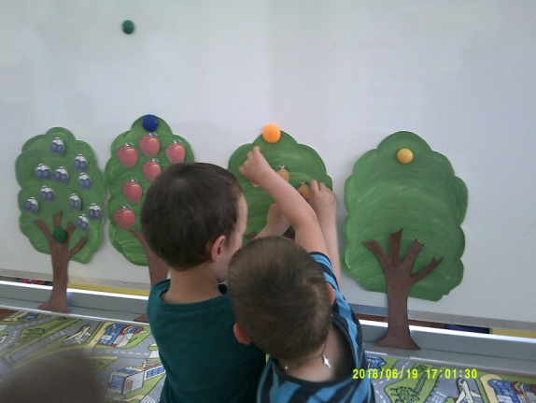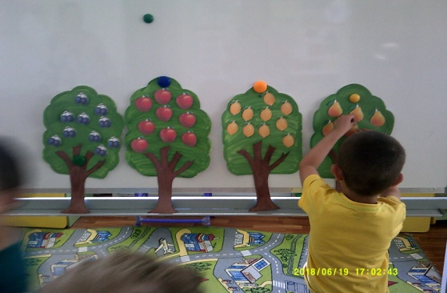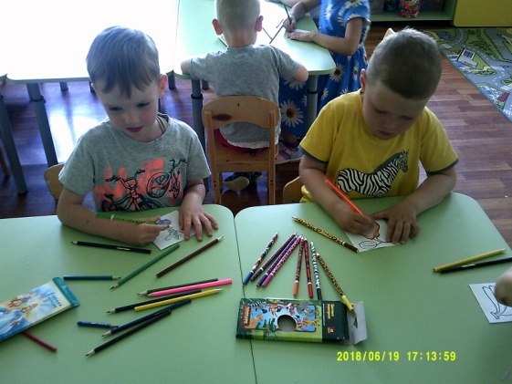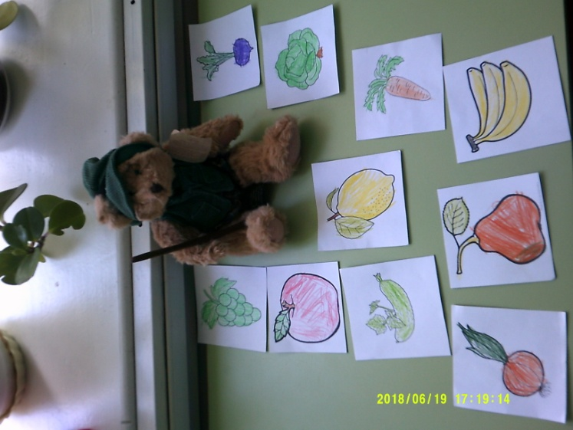
И ухаживали за нашим огородом
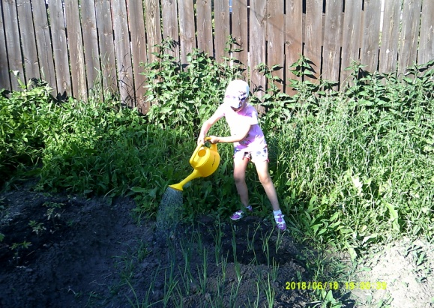

Беседовали о воздухе и его свойствах
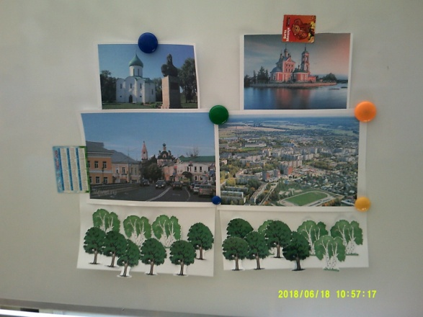
Говорили и наблюдали за насекомыми
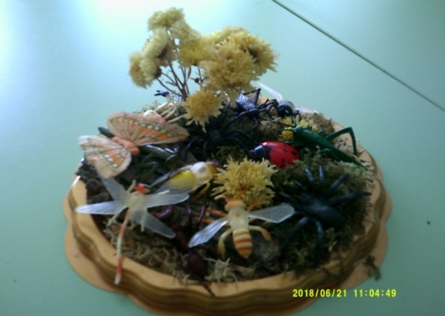
Провели беседу «Песочная страна –страна чудес», где не только познакомились со свойствами песка, но и провели опыты с ними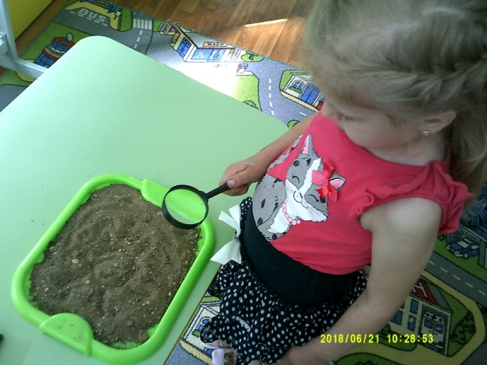 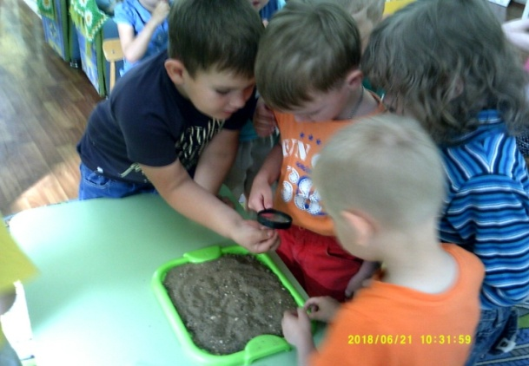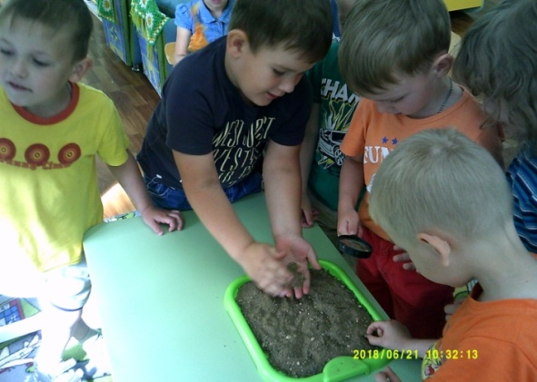
И сделали песочного человечка
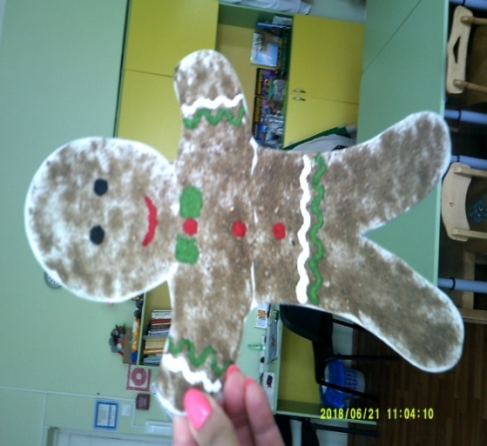
А также много играли в подвижные игры
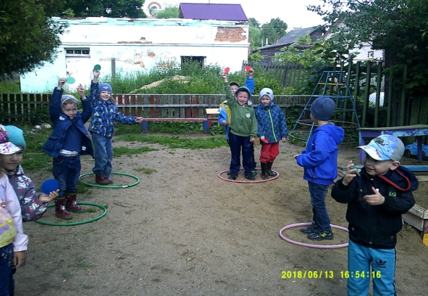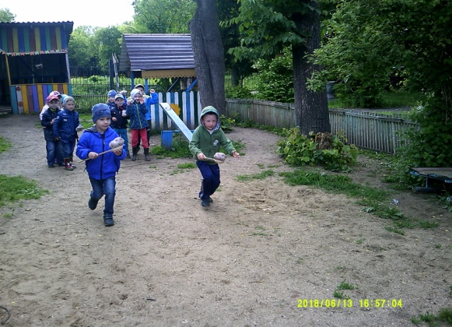
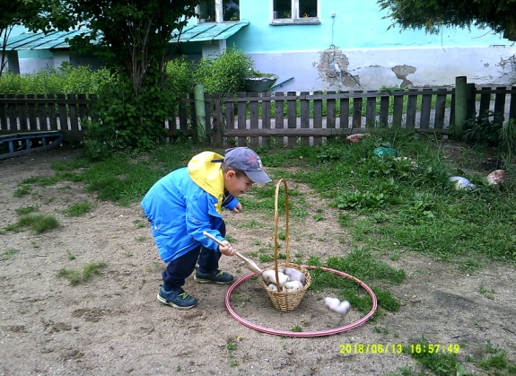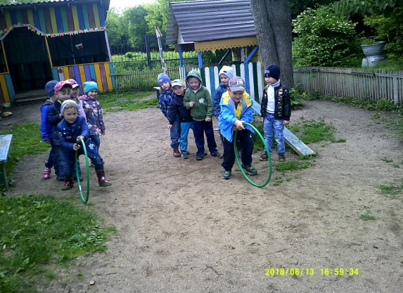
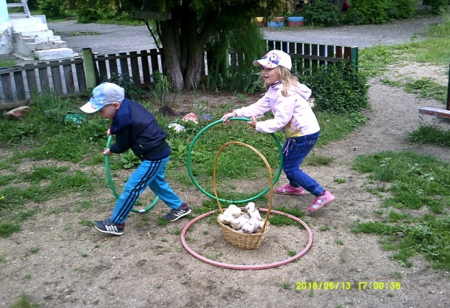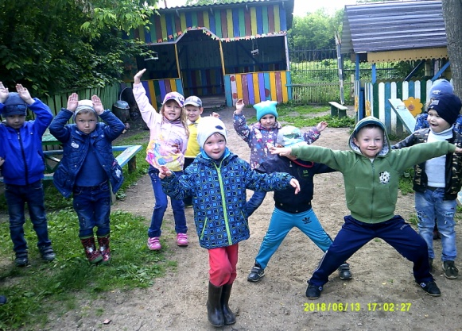
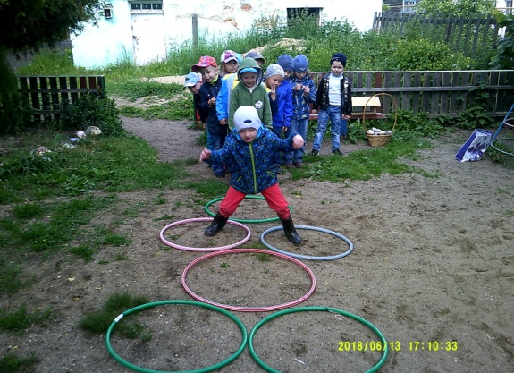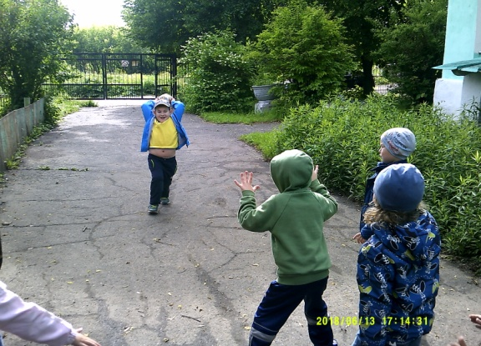
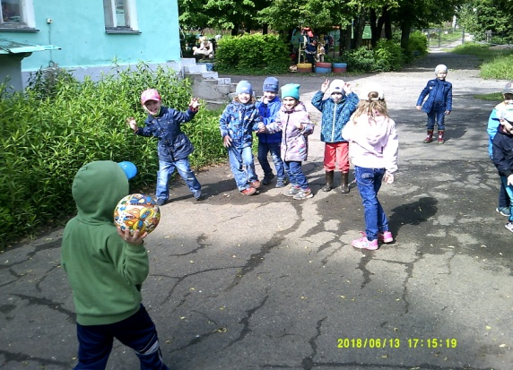

Для родителей были подготовлены консультации и буклет
